สูตรอาหารไทยสำหรับทำขาย
  - 20 เมนูจานเดียว พร้อมตัวอย่างต้นทุนต่อกล่องและราคาขาย
คู่มือสำหรับผู้เริ่มต้นขายอาหาร ใช้สูตรต่อ 1 กล่องเป็นฐาน แล้วทดลองปรุง ชั่งตวง และปรับรสชาติให้เหมาะกับลูกค้าของคุณ

วิธีใช้และคำนวณต้นทุน
ปริมาณเป็นน้ำหนักวัตถุดิบก่อนปรุง ยกเว้นข้าวสวย ระยะเวลาเป็นเวลาประมาณต่อหนึ่งกล่อง ราคาต้นทุนเป็นสมมติฐานเพื่อฝึกคำนวณ ไม่ใช่ราคาตลาดหรือใบเสนอราคา ให้เปลี่ยนตามราคาซื้อจริงและผลผลิตหลังตัดแต่ง
ต้นทุนตัวอย่างรวมวัตถุดิบ เครื่องปรุง และบรรจุภัณฑ์ตามรายการ แต่ยังไม่รวมค่าแรง ค่าเช่า ค่าน้ำไฟ ค่าส่ง ค่าธรรมเนียมแพลตฟอร์ม และของเสีย ราคาขายเป็นเพียงจุดเริ่มต้น ส่วนต่างต่อกล่องจึงยังไม่ใช่กำไรสุทธิ
สูตรคำนวณ: ต้นทุนจริงต่อกล่อง = วัตถุดิบที่ใช้จริง + บรรจุภัณฑ์ + ค่าใช้จ่ายอื่นต่อกล่อง | กำไรสุทธิ = ราคาขายสุทธิ − ต้นทุนจริงต่อกล่อง
สุขอนามัย: แยกอุปกรณ์อาหารดิบและอาหารสุก ปรุงเนื้อสัตว์และไข่ให้สุกทั่ว เก็บวัตถุดิบที่ต้องแช่เย็นให้เย็น และจัดส่งอาหารทันที ระบุสารก่อภูมิแพ้จากวัตถุดิบและฉลากที่ใช้จริง

สารบัญ
01 ข้าวกะเพราไก่ไข่ดาว | 02 ข้าวกะเพราหมูสับ
03 ข้าวไก่กระเทียม | 04 ข้าวหมูผัดพริกแกง
05 ข้าวไก่ผัดขิง | 06 ข้าวไก่ผัดเม็ดมะม่วง
07 ข้าวหมูผัดน้ำมันหอย | 08 ข้าวหมูผัดพริกหยวก
09 ข้าวไข่เจียวหมูสับ | 10 ข้าวไข่ข้นกุ้ง
11 ข้าวผัดหมู | 12 ข้าวผัดกุ้ง
13 ข้าวไก่ผัดพริกเผา | 14 ข้าวแกงเขียวหวานไก่
15 ข้าวแกงพะแนงหมู | 16 ข้าวไข่พะโล้หมู
17 ข้าวไก่ผัดข้าวโพดอ่อน | 18 ข้าวหมูผัดกะหล่ำปลี
19 ข้าวไก่ผัดผงกะหรี่ | 20 ข้าวหมูผัดไข่เค็ม

01 ข้าวกะเพราไก่ไข่ดาว
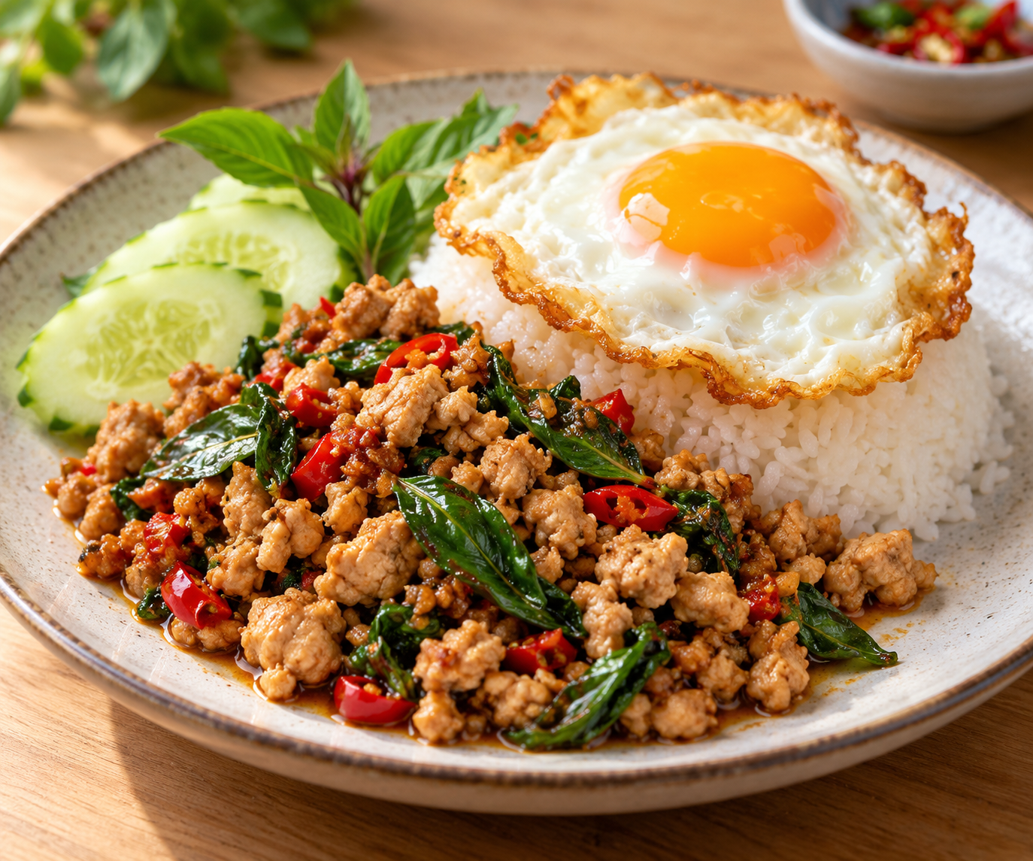
สำหรับ 1 กล่อง • เวลาประมาณ 15 นาที

วัตถุดิบ
- ไก่สับ 120 กรัม
- ใบกะเพรา 15 กรัม
- พริกกระเทียมสับ 15 กรัม
- ซอสหอยนางรม 2 ช้อนชา
- ซีอิ๊วขาว 1 ช้อนชา
- น้ำตาล ¼ ช้อนชา
- น้ำมัน 2 ช้อนชา
- ไข่ 1 ฟอง
- ข้าวสวย 180 กรัม

วิธีทำ
- ทอดไข่ดาวในน้ำมันจนไข่ขาวสุกและไข่แดงสุกตามต้องการ ตักพัก
- ผัดพริกกระเทียมกับน้ำมันจนหอม ใส่ไก่ผัดจนสุกทั่ว
- เติมเครื่องปรุงและน้ำเล็กน้อย ผัดให้เข้ากัน ใส่กะเพราแล้วตักราดข้าว เสิร์ฟพร้อมไข่

ต้นทุนตัวอย่างต่อกล่อง
รายการ | บาท
ไก่ | 14
ไข่ | 5
ข้าว | 5
ผักและเครื่องปรุง | 5
กล่อง | 4
รวมต้นทุนตัวอย่าง | 33
ราคาขายแนะนำ 49 บาท | ส่วนต่างก่อนค่าใช้จ่ายอื่น 16 บาท
เคล็ดลับ: ผัดกะเพราเร็ว ๆ เพื่อให้ใบยังหอม

02 ข้าวกะเพราหมูสับ
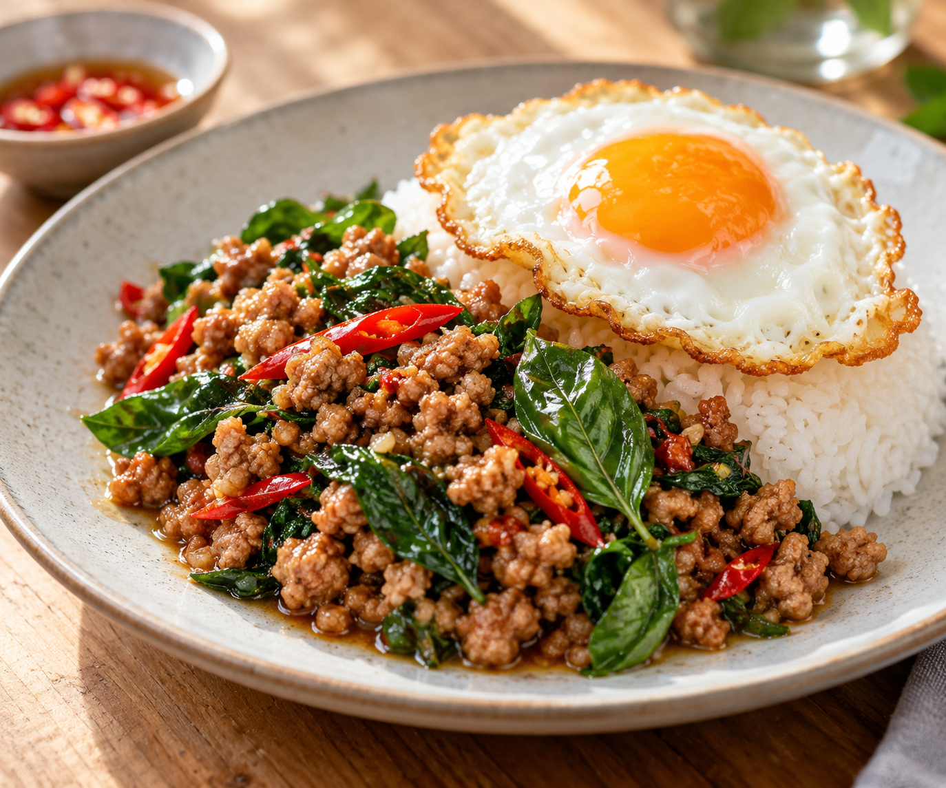
สำหรับ 1 กล่อง • เวลาประมาณ 15 นาที

วัตถุดิบ
- หมูสับ 120 กรัม
- กะเพรา 15 กรัม
- พริกกระเทียม 15 กรัม
- ซอสหอยนางรม 2 ช้อนชา
- ซีอิ๊วขาว 1 ช้อนชา
- น้ำตาล ¼ ช้อนชา
- น้ำมัน 2 ช้อนชา
- ข้าวสวย 180 กรัม

วิธีทำ
- ผัดพริกกระเทียมกับน้ำมันจนหอม
- ใส่หมูสับผัดจนสุกทั่ว เติมเครื่องปรุงและน้ำ 1 ช้อนโต๊ะ
- ใส่กะเพรา คลุกเร็ว ๆ แล้วราดข้าว

ต้นทุนตัวอย่างต่อกล่อง
รายการ | บาท
หมู | 17
ข้าว | 5
ผักและเครื่องปรุง | 5
กล่อง | 4
รวมต้นทุนตัวอย่าง | 31
ราคาขายแนะนำ 49 บาท | ส่วนต่างก่อนค่าใช้จ่ายอื่น 18 บาท
เคล็ดลับ: เพิ่มไข่ดาวได้โดยบวกต้นทุนไข่และราคาขาย

03 ข้าวไก่กระเทียม
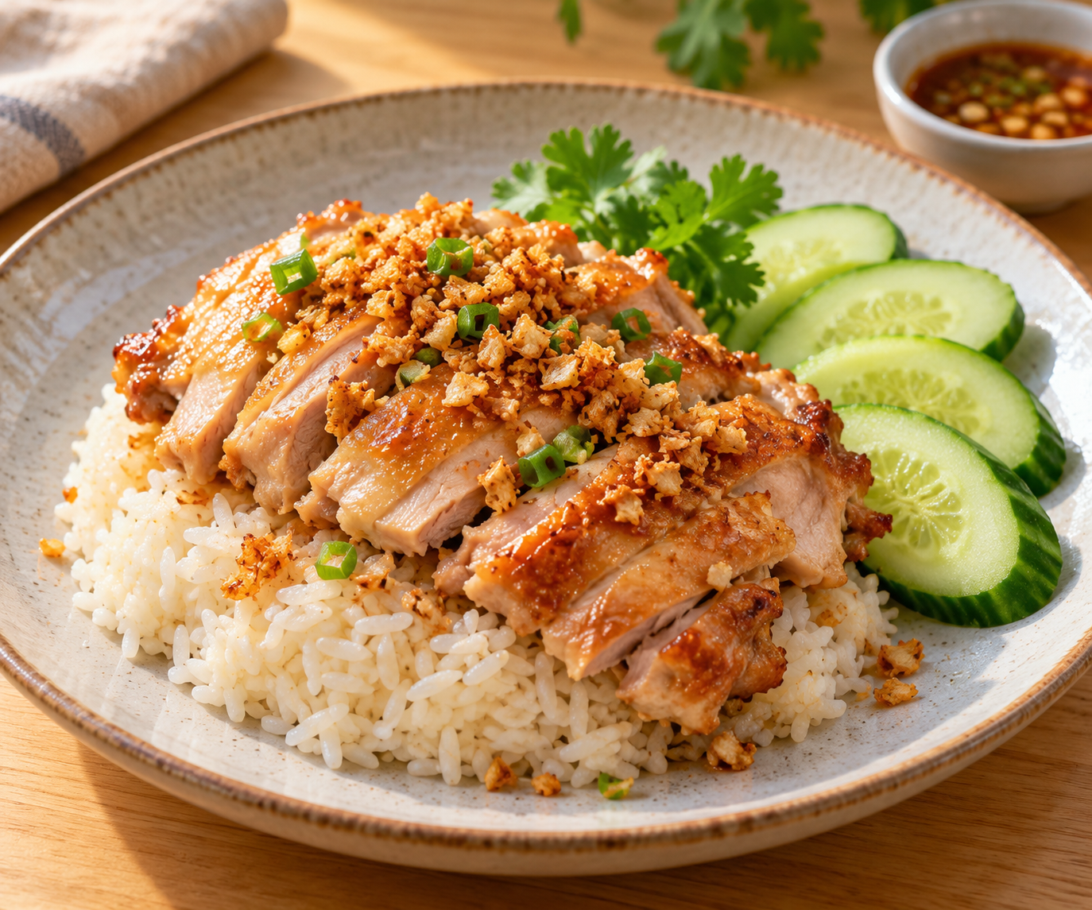
สำหรับ 1 กล่อง • เวลาประมาณ 15 นาที

วัตถุดิบ
- ไก่หั่น 120 กรัม
- กระเทียมสับ 15 กรัม
- ซอสหอยนางรม 2 ช้อนชา
- ซีอิ๊วขาว 1 ช้อนชา
- น้ำตาล ¼ ช้อนชา
- พริกไทย ¼ ช้อนชา
- น้ำมัน 2 ช้อนชา
- แตงกวา 40 กรัม
- ข้าวสวย 180 กรัม

วิธีทำ
- เจียวกระเทียมบางส่วนในน้ำมันจนเหลือง ตักพัก
- ผัดกระเทียมที่เหลือกับไก่จนสุก เติมเครื่องปรุงและน้ำเล็กน้อย
- ราดข้าว โรยกระเทียมเจียว จัดแตงกวาเคียง

ต้นทุนตัวอย่างต่อกล่อง
รายการ | บาท
ไก่ | 14
ข้าว | 5
แตงกวาและเครื่องปรุง | 5
กล่อง | 4
รวมต้นทุนตัวอย่าง | 28
ราคาขายแนะนำ 45 บาท | ส่วนต่างก่อนค่าใช้จ่ายอื่น 17 บาท
เคล็ดลับ: เจียวกระเทียมไฟกลางเพื่อไม่ให้ขม

04 ข้าวหมูผัดพริกแกง
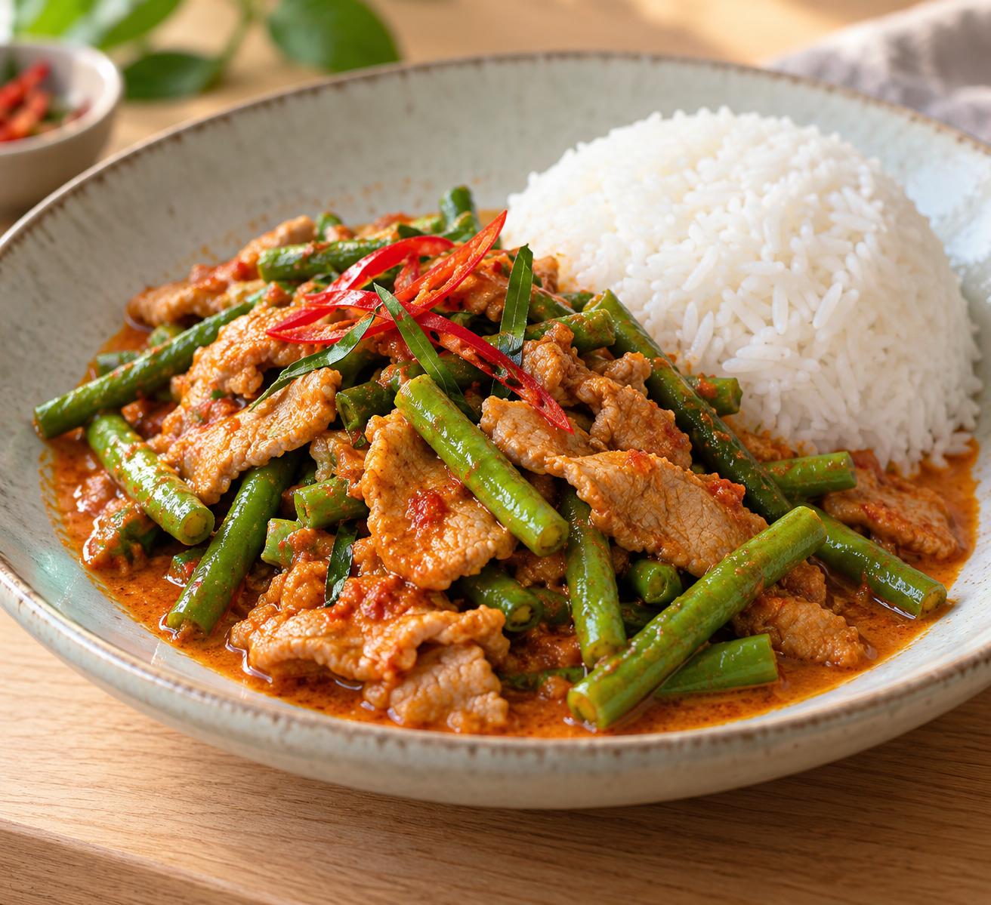
สำหรับ 1 กล่อง • เวลาประมาณ 15 นาที

วัตถุดิบ
- หมูหั่น 120 กรัม
- พริกแกงเผ็ด 20 กรัม
- ถั่วฝักยาว 60 กรัม
- ใบมะกรูด 2 ใบ
- น้ำปลา 1 ช้อนชา
- น้ำตาล ½ ช้อนชา
- น้ำมัน 2 ช้อนชา
- ข้าวสวย 180 กรัม

วิธีทำ
- ผัดพริกแกงกับน้ำมันจนหอม เติมน้ำเล็กน้อย
- ใส่หมูผัดจนสุก ใส่ถั่วฝักยาวและปรุงรส
- ผัดจนถั่วสุกตามชอบ ใส่ใบมะกรูดซอยแล้วราดข้าว

ต้นทุนตัวอย่างต่อกล่อง
รายการ | บาท
หมู | 17
ข้าว | 5
ผักและเครื่องปรุง | 7
กล่อง | 4
รวมต้นทุนตัวอย่าง | 33
ราคาขายแนะนำ 55 บาท | ส่วนต่างก่อนค่าใช้จ่ายอื่น 22 บาท
เคล็ดลับ: หั่นถั่วขนาดใกล้กันเพื่อให้สุกพร้อมกัน

05 ข้าวไก่ผัดขิง
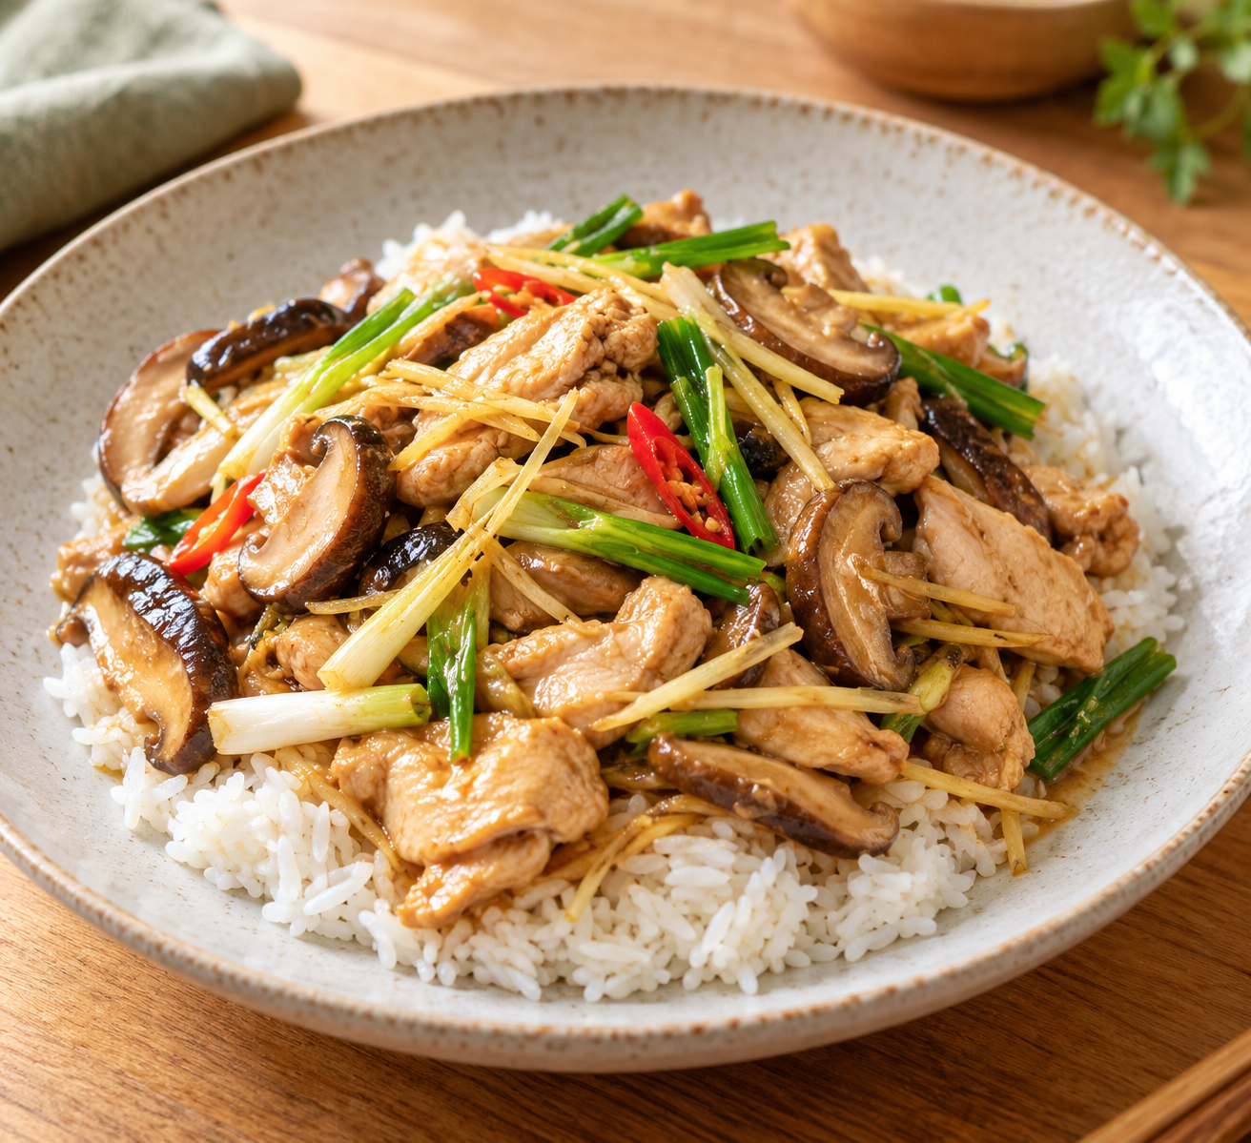
สำหรับ 1 กล่อง • เวลาประมาณ 15 นาที

วัตถุดิบ
- ไก่หั่น 120 กรัม
- ขิงซอย 25 กรัม
- เห็ดหูหนู 40 กรัม
- หอมใหญ่ 30 กรัม
- ต้นหอม 10 กรัม
- เต้าเจี้ยว 1 ช้อนชา
- ซอสหอยนางรม 2 ช้อนชา
- น้ำมัน 2 ช้อนชา
- ข้าวสวย 180 กรัม

วิธีทำ
- ผัดไก่กับน้ำมันจนเกือบสุก ใส่ขิง หอมใหญ่ และเห็ด
- เติมเต้าเจี้ยว ซอสหอยนางรม และน้ำ 1 ช้อนโต๊ะ ผัดจนไก่สุก
- ใส่ต้นหอม คลุกแล้วราดข้าว

ต้นทุนตัวอย่างต่อกล่อง
รายการ | บาท
ไก่ | 14
ข้าว | 5
ผักและเครื่องปรุง | 8
กล่อง | 4
รวมต้นทุนตัวอย่าง | 31
ราคาขายแนะนำ 49 บาท | ส่วนต่างก่อนค่าใช้จ่ายอื่น 18 บาท
เคล็ดลับ: ซอยขิงบางเพื่อให้รับประทานง่าย

06 ข้าวไก่ผัดเม็ดมะม่วง
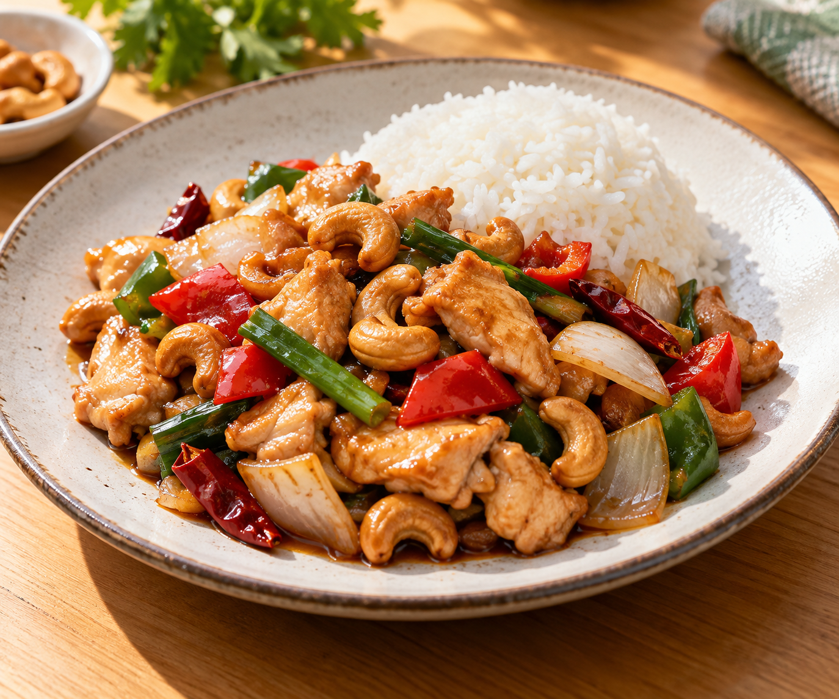
สำหรับ 1 กล่อง • เวลาประมาณ 20 นาที

วัตถุดิบ
- ไก่หั่น 120 กรัม
- เม็ดมะม่วงหิมพานต์อบ 20 กรัม
- หอมใหญ่ 40 กรัม
- พริกหวาน 40 กรัม
- ต้นหอม 10 กรัม
- ซอสหอยนางรม 2 ช้อนชา
- ซีอิ๊วขาว 1 ช้อนชา
- น้ำมัน 2 ช้อนชา
- ข้าวสวย 180 กรัม

วิธีทำ
- ผัดไก่กับน้ำมันจนสุก ใส่หอมใหญ่และพริกหวาน
- เติมซอสและน้ำเล็กน้อย ผัดจนผักสุก
- ใส่เม็ดมะม่วงและต้นหอม คลุกแล้วราดข้าว

ต้นทุนตัวอย่างต่อกล่อง
รายการ | บาท
ไก่ | 14
เม็ดมะม่วง | 9
ข้าว | 5
ผักและเครื่องปรุง | 8
กล่อง | 4
รวมต้นทุนตัวอย่าง | 40
ราคาขายแนะนำ 65 บาท | ส่วนต่างก่อนค่าใช้จ่ายอื่น 25 บาท
เคล็ดลับ: ระบุว่ามีเม็ดมะม่วงหิมพานต์สำหรับผู้แพ้อาหาร

07 ข้าวหมูผัดน้ำมันหอย
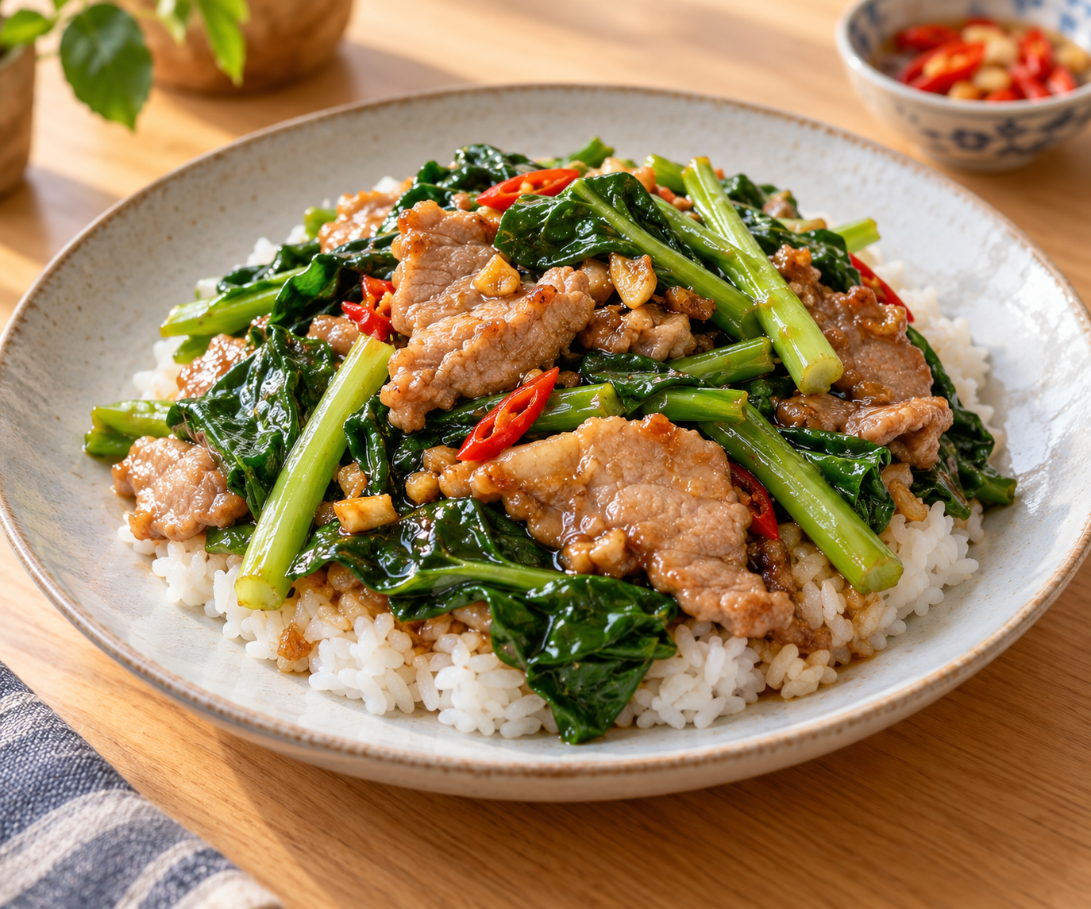
สำหรับ 1 กล่อง • เวลาประมาณ 15 นาที

วัตถุดิบ
- หมูหั่น 120 กรัม
- คะน้า 80 กรัม
- กระเทียมสับ 10 กรัม
- ซอสหอยนางรม 2 ช้อนชา
- ซีอิ๊วขาว 1 ช้อนชา
- น้ำตาล ¼ ช้อนชา
- น้ำมัน 2 ช้อนชา
- ข้าวสวย 180 กรัม

วิธีทำ
- ผัดกระเทียมกับน้ำมัน ใส่หมูผัดจนสุก
- ใส่คะน้า เติมเครื่องปรุงและน้ำ 1–2 ช้อนโต๊ะ
- ผัดจนคะน้าสุกแล้วตักราดข้าว

ต้นทุนตัวอย่างต่อกล่อง
รายการ | บาท
หมู | 17
ข้าว | 5
คะน้าและเครื่องปรุง | 6
กล่อง | 4
รวมต้นทุนตัวอย่าง | 32
ราคาขายแนะนำ 55 บาท | ส่วนต่างก่อนค่าใช้จ่ายอื่น 23 บาท
เคล็ดลับ: ปอกก้านคะน้าแข็งก่อนหั่น

08 ข้าวหมูผัดพริกหยวก
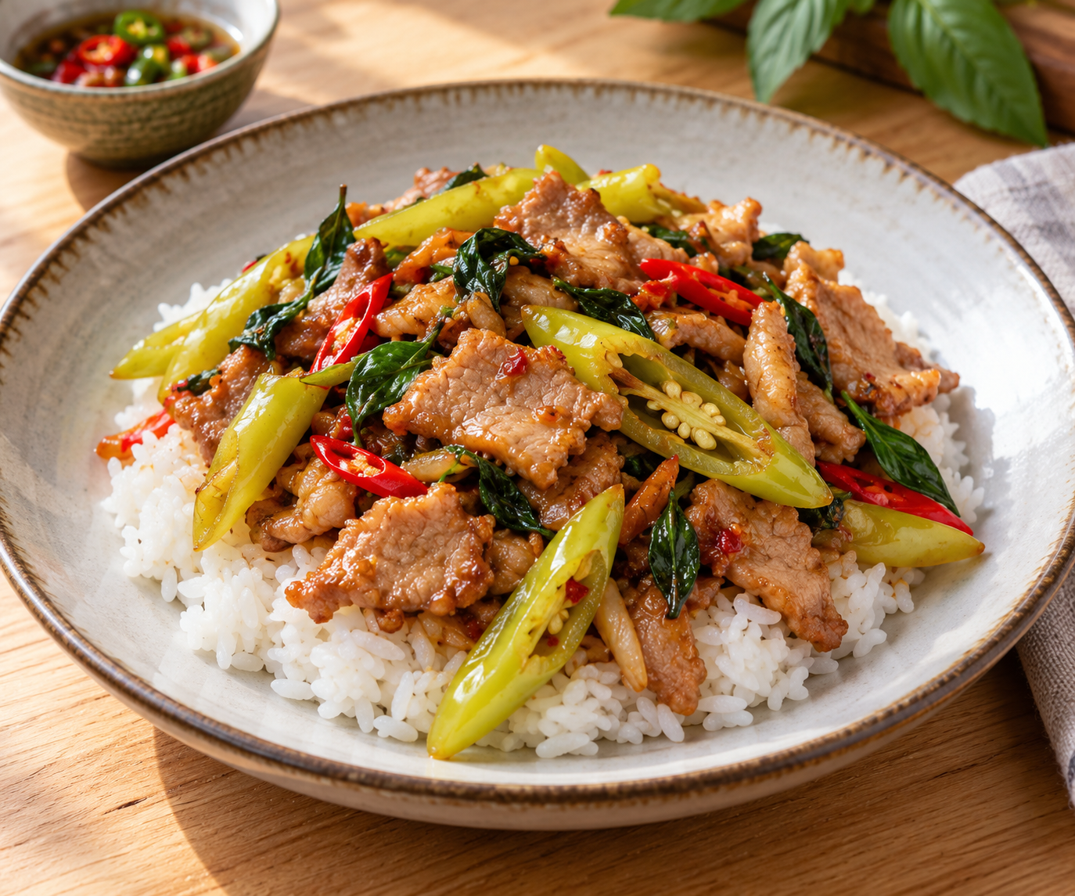
สำหรับ 1 กล่อง • เวลาประมาณ 15 นาที

วัตถุดิบ
- หมูหั่น 120 กรัม
- พริกหยวก 60 กรัม
- หอมใหญ่ 40 กรัม
- กระเทียม 10 กรัม
- ซอสหอยนางรม 2 ช้อนชา
- ซีอิ๊วขาว 1 ช้อนชา
- น้ำมัน 2 ช้อนชา
- ข้าวสวย 180 กรัม

วิธีทำ
- ผัดกระเทียมกับน้ำมัน ใส่หมูจนสุก
- ใส่พริกหยวกและหอมใหญ่ เติมซอสและน้ำเล็กน้อย
- ผัดจนผักสุก ตักราดข้าว

ต้นทุนตัวอย่างต่อกล่อง
รายการ | บาท
หมู | 17
ข้าว | 5
ผักและเครื่องปรุง | 7
กล่อง | 4
รวมต้นทุนตัวอย่าง | 33
ราคาขายแนะนำ 55 บาท | ส่วนต่างก่อนค่าใช้จ่ายอื่น 22 บาท
เคล็ดลับ: หั่นพริกหยวกชิ้นพอดีคำ

09 ข้าวไข่เจียวหมูสับ
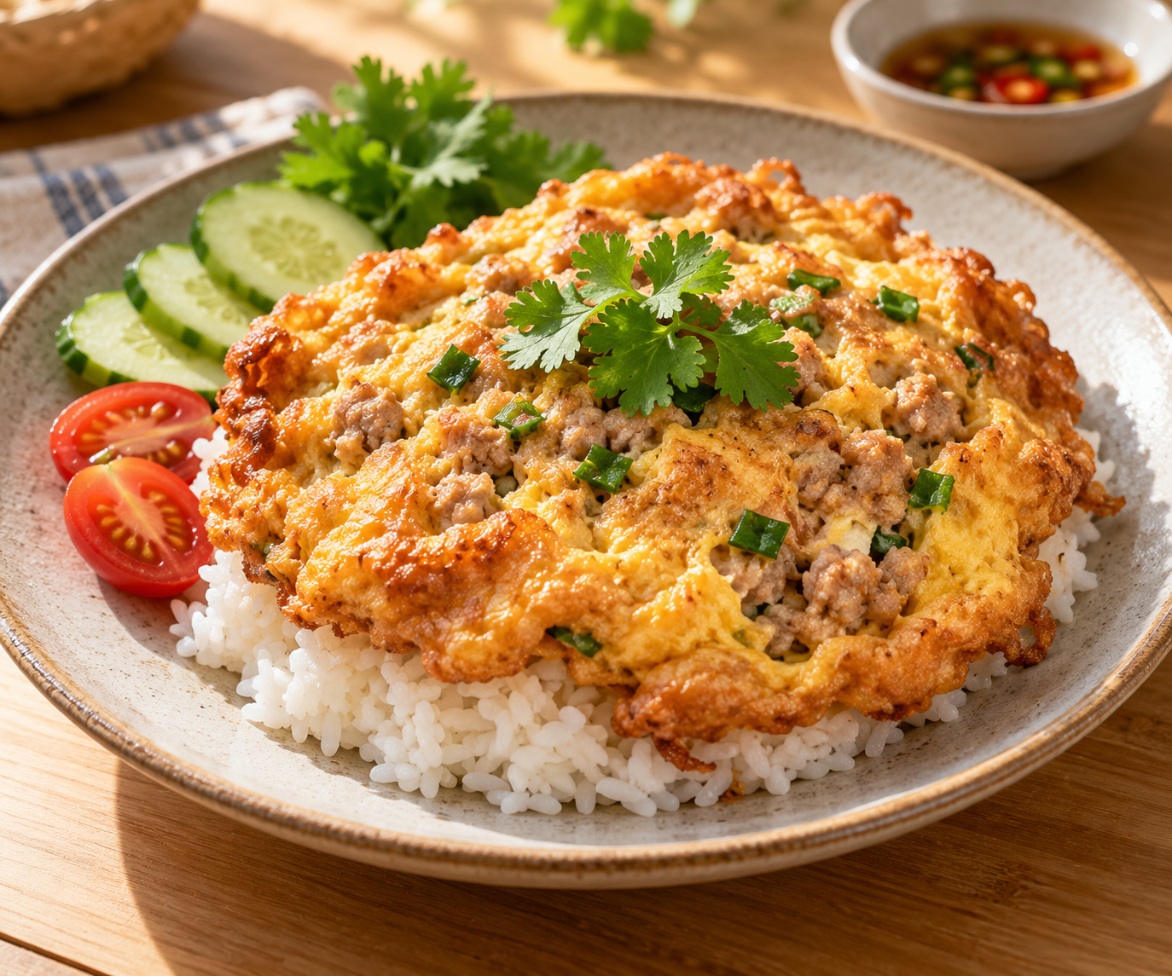
สำหรับ 1 กล่อง • เวลาประมาณ 10 นาที

วัตถุดิบ
- ไข่ 2 ฟอง
- หมูสับ 50 กรัม
- ต้นหอม 10 กรัม
- น้ำปลา 1 ช้อนชา
- น้ำมันสำหรับทอด 1 ช้อนโต๊ะ
- แตงกวา 40 กรัม
- ข้าวสวย 180 กรัม

วิธีทำ
- ตีไข่กับหมูสับ ต้นหอม และน้ำปลา
- ตั้งน้ำมันให้ร้อนปานกลาง เทไข่ลงทอด กลับด้านจนไข่และหมูสุกทั่ว
- สะเด็ดน้ำมัน เสิร์ฟบนข้าวพร้อมแตงกวา

ต้นทุนตัวอย่างต่อกล่อง
รายการ | บาท
ไข่ | 10
หมู | 7
ข้าว | 5
ผักและเครื่องปรุง | 3
กล่อง | 4
รวมต้นทุนตัวอย่าง | 29
ราคาขายแนะนำ 45 บาท | ส่วนต่างก่อนค่าใช้จ่ายอื่น 16 บาท
เคล็ดลับ: ใช้กระทะไม่หนาเกินไปเพื่อให้หมูสุกทั่ว

10 ข้าวไข่ข้นกุ้ง
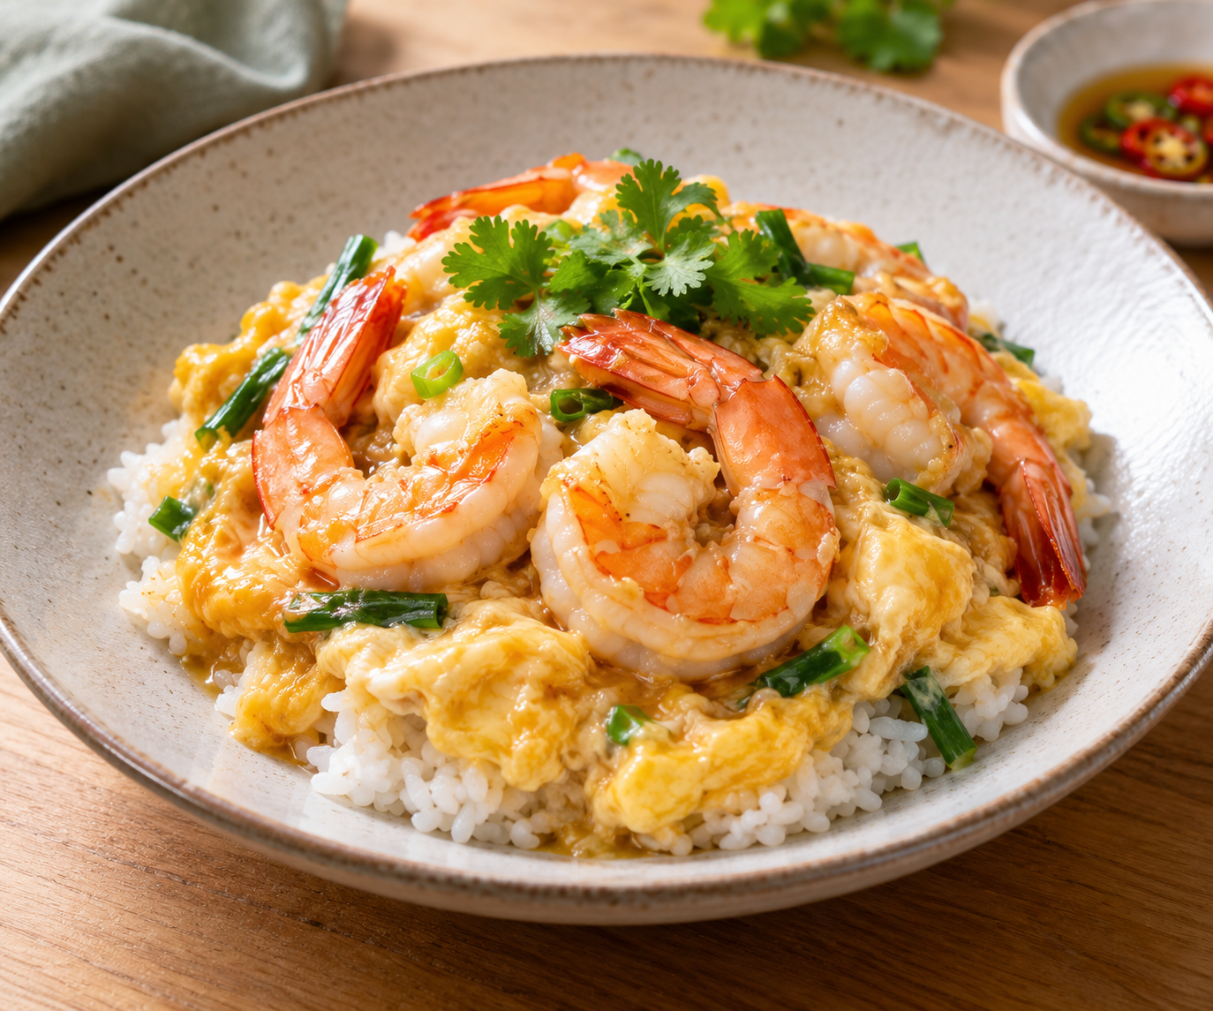
สำหรับ 1 กล่อง • เวลาประมาณ 15 นาที

วัตถุดิบ
- ไข่ 2 ฟอง
- กุ้งปอกเปลือก 80 กรัม
- นมจืด 1 ช้อนโต๊ะ
- ซีอิ๊วขาว ½ ช้อนชา
- น้ำมัน 1 ช้อนชา
- ข้าวสวย 180 กรัม

วิธีทำ
- ผัดกุ้งในน้ำมันจนสุกทั่ว ตักพัก
- ตีไข่กับนมและซีอิ๊ว เทลงกระทะไฟอ่อน คนเบา ๆ จนไข่สุกทั่ว
- วางกุ้งบนไข่แล้วตักราดข้าว

ต้นทุนตัวอย่างต่อกล่อง
รายการ | บาท
ไข่ | 10
กุ้ง | 18
ข้าว | 5
นมและเครื่องปรุง | 3
กล่อง | 4
รวมต้นทุนตัวอย่าง | 40
ราคาขายแนะนำ 65 บาท | ส่วนต่างก่อนค่าใช้จ่ายอื่น 25 บาท
เคล็ดลับ: แจ้งลูกค้าว่ามีกุ้ง ไข่ และนม

11 ข้าวผัดหมู
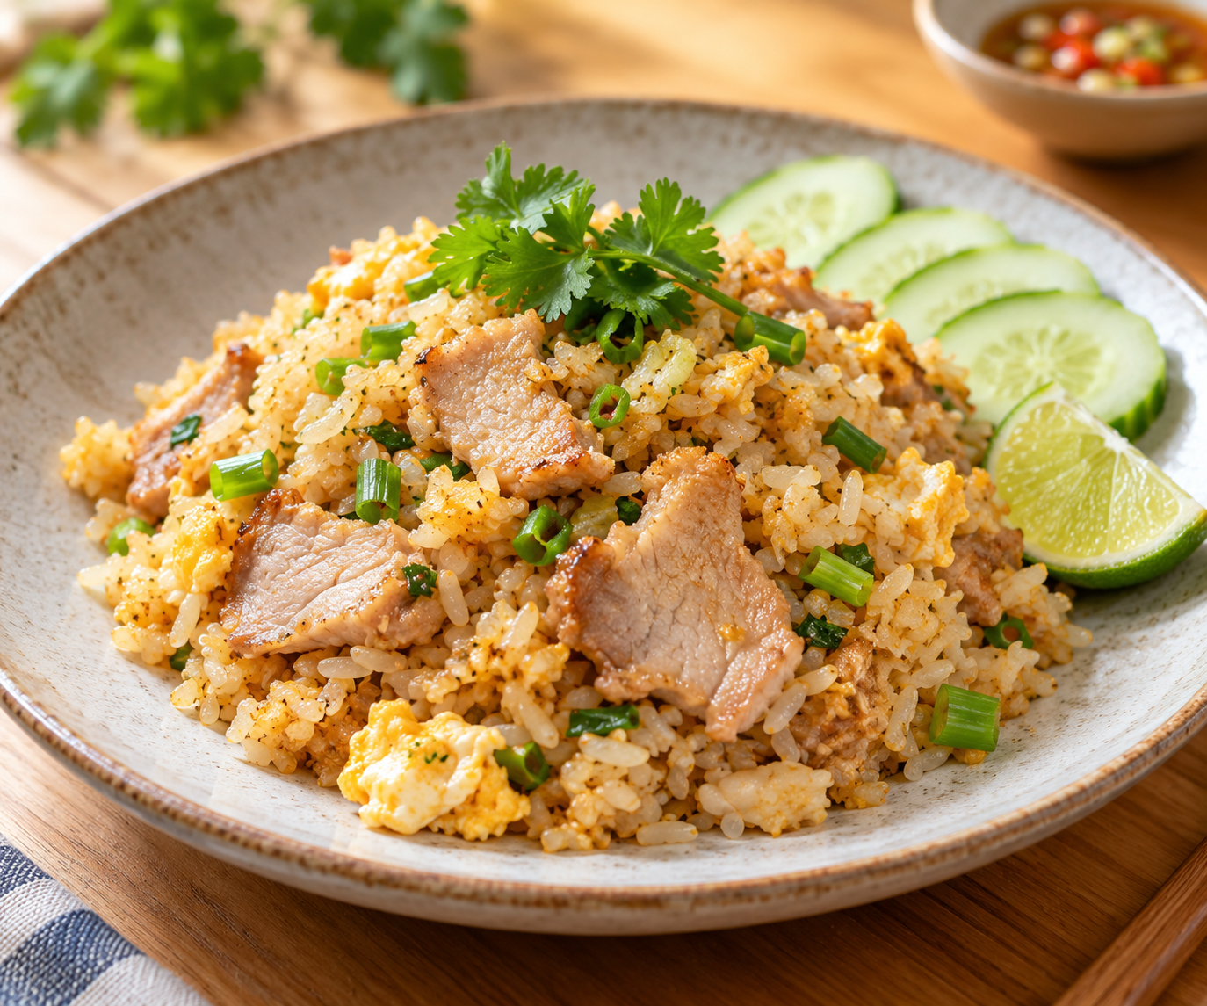
สำหรับ 1 กล่อง • เวลาประมาณ 15 นาที

วัตถุดิบ
- ข้าวสวยเย็น 200 กรัม
- หมูหั่น 80 กรัม
- ไข่ 1 ฟอง
- คะน้า 50 กรัม
- หอมใหญ่ 30 กรัม
- กระเทียม 10 กรัม
- ซีอิ๊วขาว 2 ช้อนชา
- น้ำตาล ¼ ช้อนชา
- น้ำมัน 2 ช้อนชา

วิธีทำ
- ผัดกระเทียมและหมูจนสุก ตอกไข่ลงผัดจนสุก
- ใส่ผักและข้าว ปรุงรสแล้วผัดให้ร้อนทั่ว
- ตักใส่กล่อง เสิร์ฟพร้อมแตงกวาหากต้องการ

ต้นทุนตัวอย่างต่อกล่อง
รายการ | บาท
หมู | 11
ไข่ | 5
ข้าว | 6
ผักและเครื่องปรุง | 6
กล่อง | 4
รวมต้นทุนตัวอย่าง | 32
ราคาขายแนะนำ 50 บาท | ส่วนต่างก่อนค่าใช้จ่ายอื่น 18 บาท
เคล็ดลับ: ใช้ข้าวเย็นที่เก็บแช่เย็นอย่างถูกสุขลักษณะ

12 ข้าวผัดกุ้ง
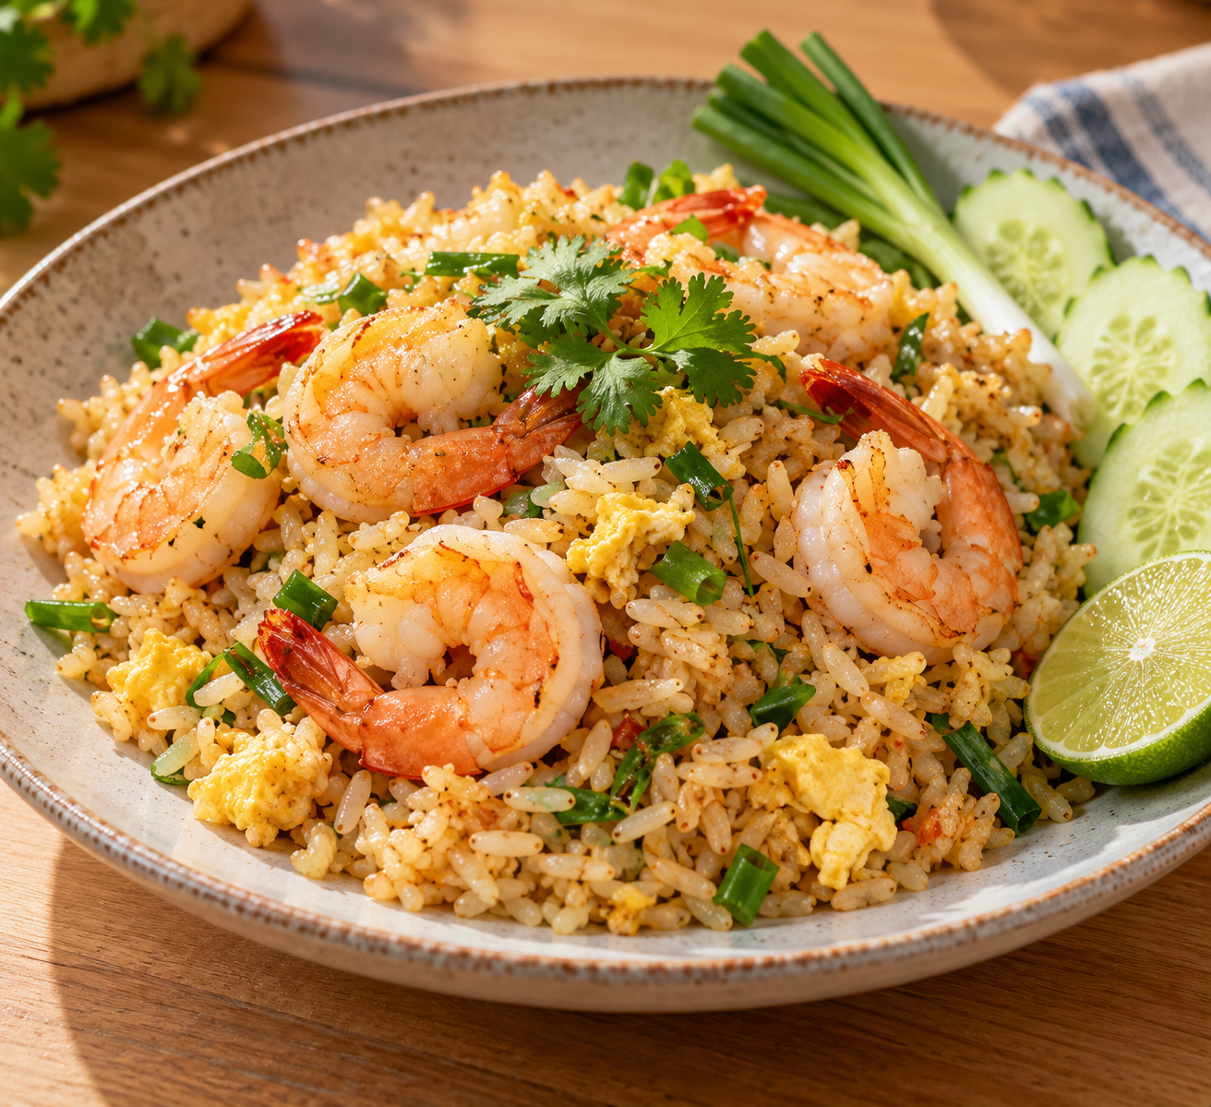
สำหรับ 1 กล่อง • เวลาประมาณ 15 นาที

วัตถุดิบ
- ข้าวสวยเย็น 200 กรัม
- กุ้งปอกเปลือก 80 กรัม
- ไข่ 1 ฟอง
- คะน้า 50 กรัม
- หอมใหญ่ 30 กรัม
- กระเทียม 10 กรัม
- ซีอิ๊วขาว 2 ช้อนชา
- น้ำมัน 2 ช้อนชา

วิธีทำ
- ผัดกระเทียมและกุ้งจนสุก ตอกไข่ผัดจนสุก
- ใส่ผัก ข้าว และซีอิ๊ว ผัดให้ร้อนทั่ว
- ตักใส่กล่องและปิดเมื่อไอน้ำลดลง

ต้นทุนตัวอย่างต่อกล่อง
รายการ | บาท
กุ้ง | 18
ไข่ | 5
ข้าว | 6
ผักและเครื่องปรุง | 6
กล่อง | 4
รวมต้นทุนตัวอย่าง | 39
ราคาขายแนะนำ 65 บาท | ส่วนต่างก่อนค่าใช้จ่ายอื่น 26 บาท
เคล็ดลับ: แจ้งว่ามีกุ้งและไข่

13 ข้าวไก่ผัดพริกเผา
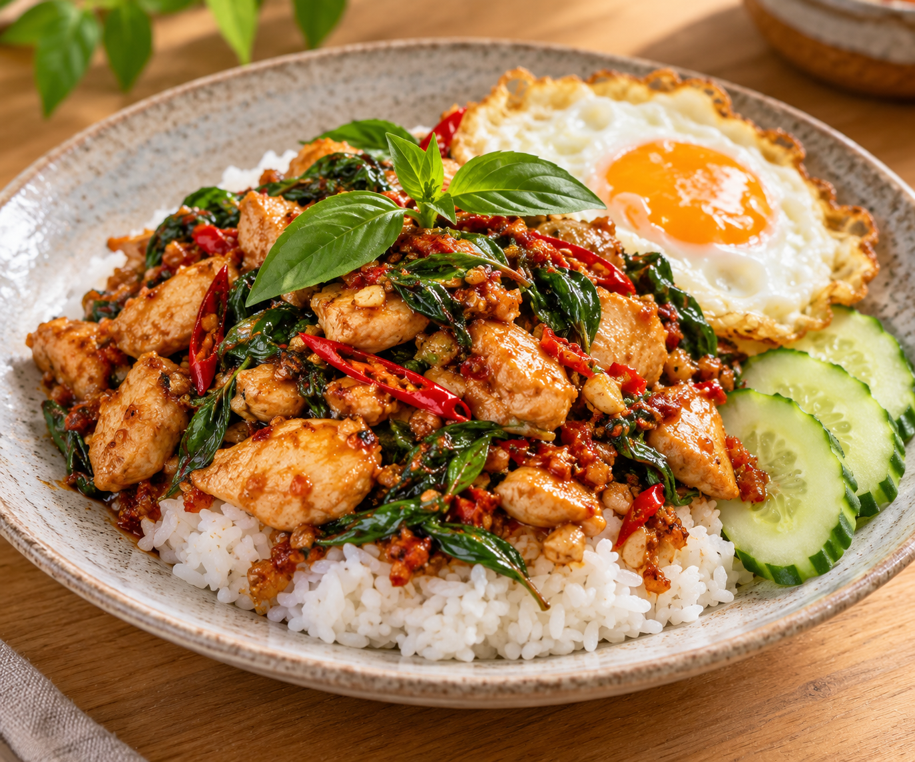
สำหรับ 1 กล่อง • เวลาประมาณ 15 นาที

วัตถุดิบ
- ไก่หั่น 120 กรัม
- น้ำพริกเผา 1 ช้อนโต๊ะ
- หอมใหญ่ 40 กรัม
- พริกหวาน 40 กรัม
- ใบโหระพา 10 กรัม
- น้ำปลา ½ ช้อนชา
- น้ำมัน 1 ช้อนชา
- ข้าวสวย 180 กรัม

วิธีทำ
- ผัดไก่กับน้ำมันจนสุก ใส่หอมใหญ่และพริกหวาน
- เติมน้ำพริกเผา น้ำปลา และน้ำเล็กน้อย ผัดให้เข้ากัน
- ใส่โหระพาแล้วราดข้าว

ต้นทุนตัวอย่างต่อกล่อง
รายการ | บาท
ไก่ | 14
ข้าว | 5
ผักและเครื่องปรุง | 8
กล่อง | 4
รวมต้นทุนตัวอย่าง | 31
ราคาขายแนะนำ 55 บาท | ส่วนต่างก่อนค่าใช้จ่ายอื่น 24 บาท
เคล็ดลับ: ตรวจฉลากน้ำพริกเผาเพราะอาจมีกุ้ง

14 ข้าวแกงเขียวหวานไก่
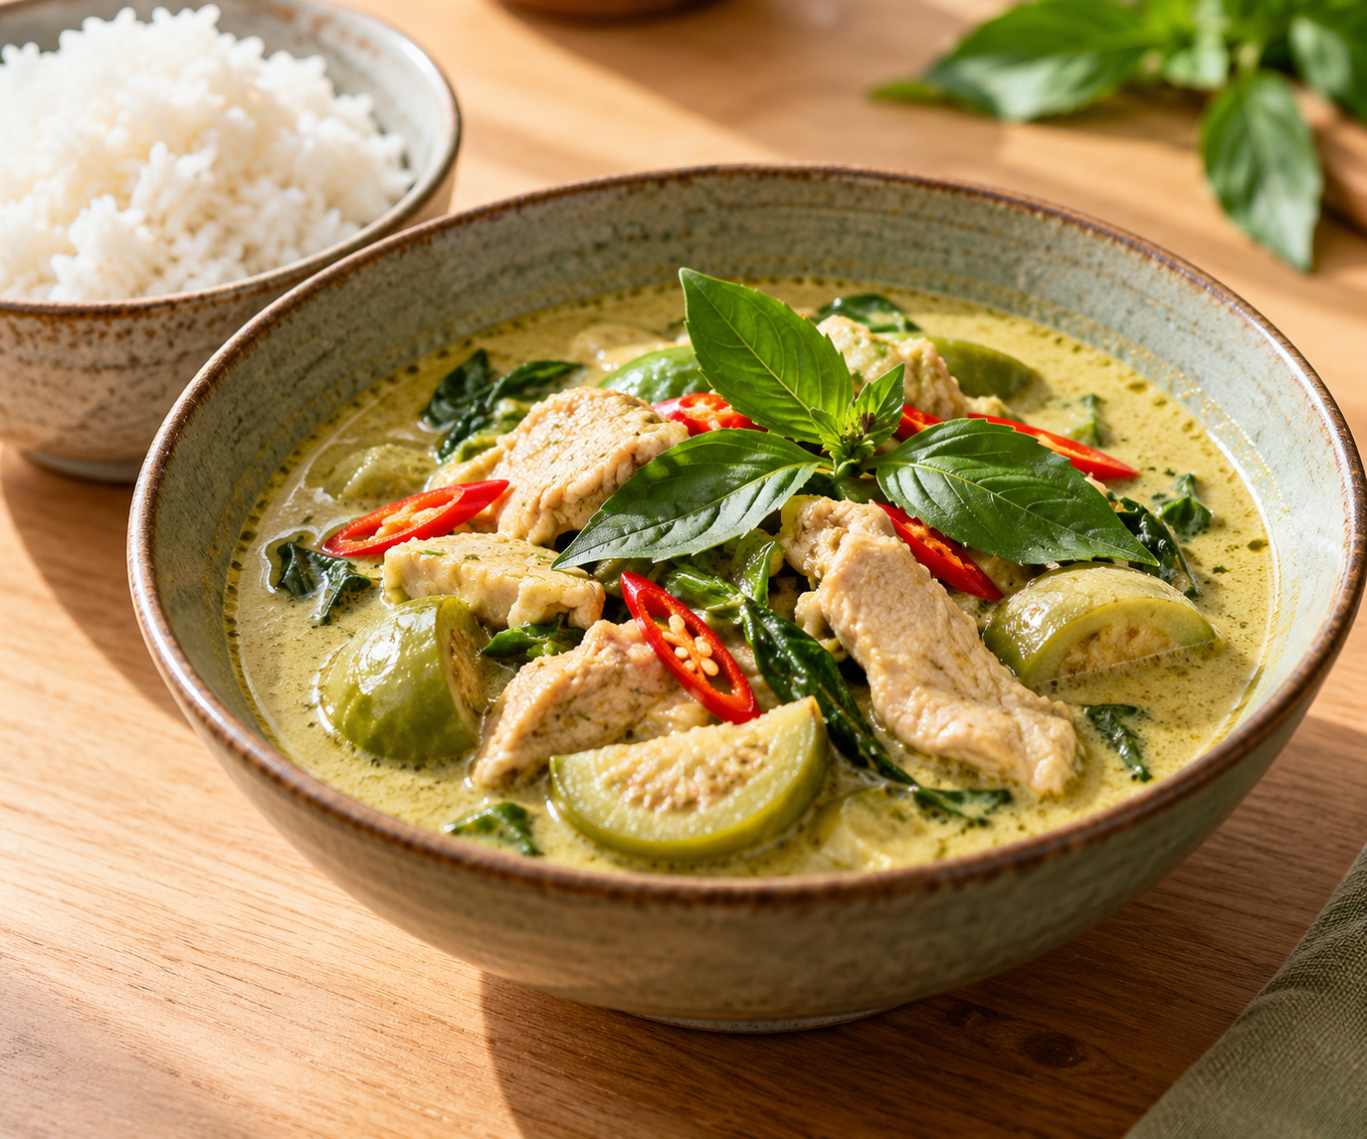
สำหรับ 1 กล่อง • เวลาประมาณ 25 นาที

วัตถุดิบ
- ไก่หั่น 120 กรัม
- กะทิ 100 มล.
- พริกแกงเขียวหวาน 20 กรัม
- มะเขือเปราะ 80 กรัม
- โหระพา 10 กรัม
- น้ำปลา 1 ช้อนชา
- น้ำตาลปี๊บ ½ ช้อนชา
- ข้าวสวย 180 กรัม

วิธีทำ
- เคี่ยวกะทิครึ่งหนึ่งกับพริกแกงจนหอม
- ใส่ไก่และกะทิที่เหลือ เติมน้ำ 50 มล. เคี่ยวจนไก่สุก
- ใส่มะเขือ ปรุงรส เคี่ยวจนสุก ใส่โหระพา เสิร์ฟแยกถ้วยกับข้าว

ต้นทุนตัวอย่างต่อกล่อง
รายการ | บาท
ไก่ | 14
กะทิและพริกแกง | 10
ผักและเครื่องปรุง | 6
ข้าว | 5
กล่องและถ้วย | 6
รวมต้นทุนตัวอย่าง | 41
ราคาขายแนะนำ 65 บาท | ส่วนต่างก่อนค่าใช้จ่ายอื่น 24 บาท
เคล็ดลับ: แยกแกงจากข้าวเพื่อรักษาคุณภาพ

15 ข้าวแกงพะแนงหมู
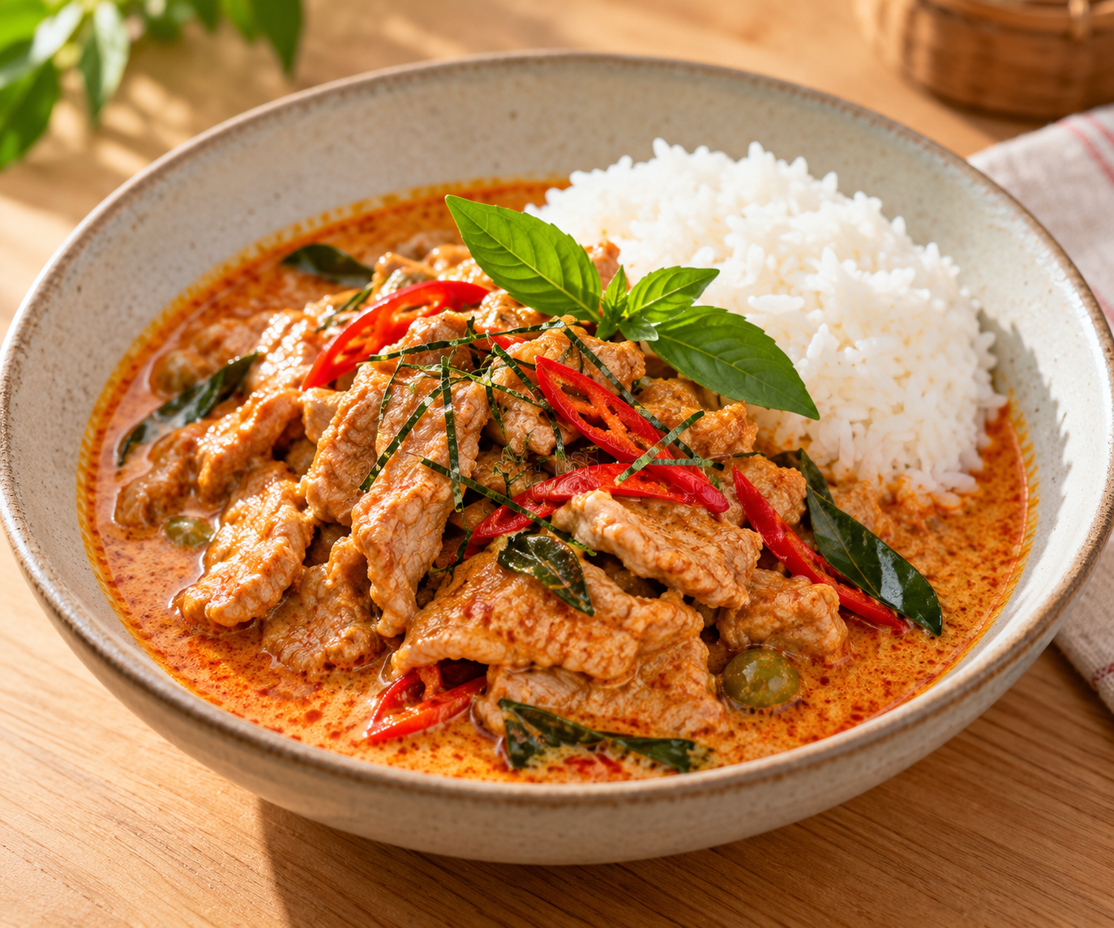
สำหรับ 1 กล่อง • เวลาประมาณ 25 นาที

วัตถุดิบ
- หมูหั่น 120 กรัม
- กะทิ 100 มล.
- พริกแกงพะแนง 20 กรัม
- ใบมะกรูด 2 ใบ
- น้ำปลา 1 ช้อนชา
- น้ำตาลปี๊บ ½ ช้อนชา
- ข้าวสวย 180 กรัม

วิธีทำ
- เคี่ยวกะทิครึ่งหนึ่งกับพริกแกงจนหอม
- ใส่หมู กะทิที่เหลือ และน้ำเล็กน้อย เคี่ยวจนหมูสุกนุ่ม
- ปรุงรส ใส่ใบมะกรูดซอย เสิร์ฟแยกถ้วยกับข้าว

ต้นทุนตัวอย่างต่อกล่อง
รายการ | บาท
หมู | 17
กะทิและพริกแกง | 10
เครื่องปรุง | 3
ข้าว | 5
กล่องและถ้วย | 6
รวมต้นทุนตัวอย่าง | 41
ราคาขายแนะนำ 70 บาท | ส่วนต่างก่อนค่าใช้จ่ายอื่น 29 บาท
เคล็ดลับ: ตรวจฉลากพริกแกงสำหรับถั่วและกุ้ง

16 ข้าวไข่พะโล้หมู
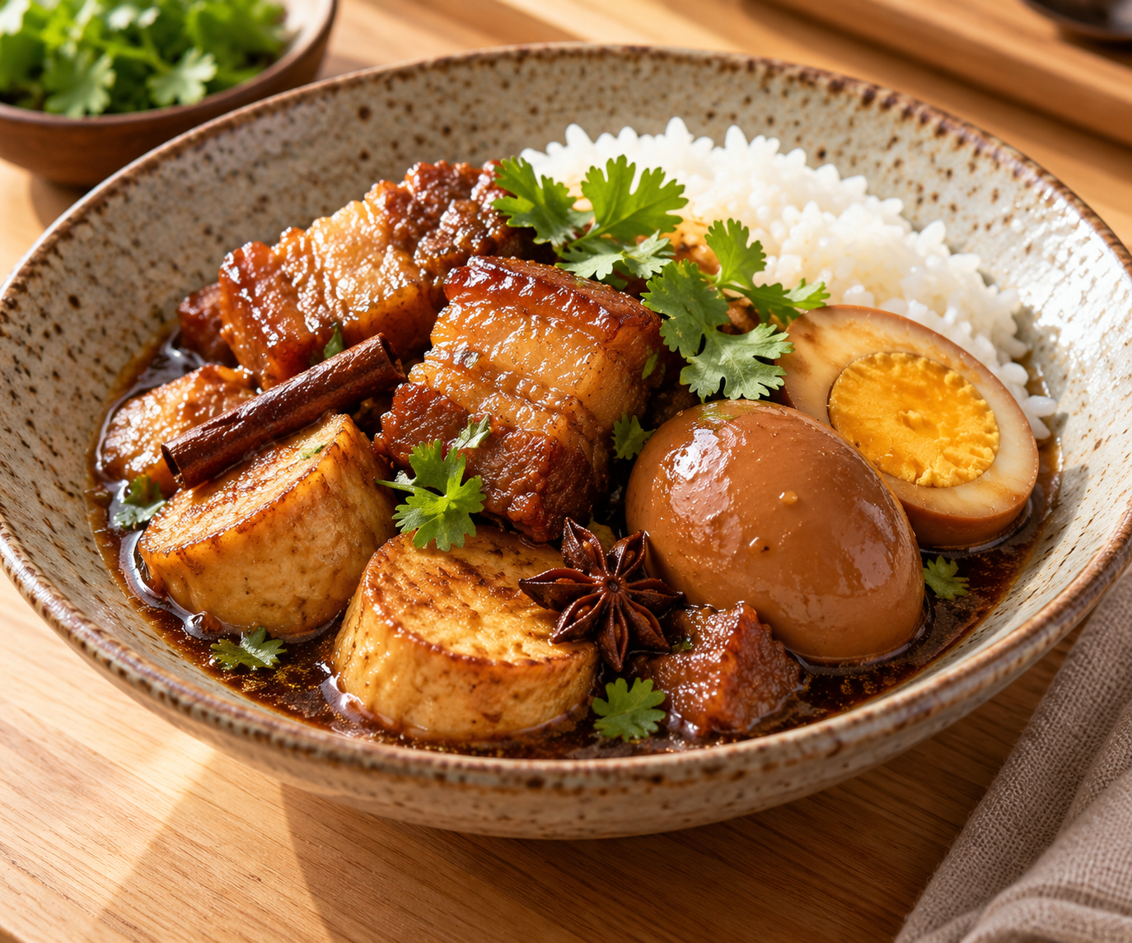
สำหรับ 1 กล่อง • เวลาประมาณ 35 นาที

วัตถุดิบ
- ไข่ต้มปอกเปลือก 1 ฟอง
- หมูสามชั้น 80 กรัม
- เต้าหู้แข็ง 50 กรัม
- ผงพะโล้ ½ ช้อนชา
- ซีอิ๊วขาว 2 ช้อนชา
- ซีอิ๊วดำ ½ ช้อนชา
- น้ำตาลปี๊บ 1 ช้อนชา
- น้ำ 250 มล.
- ข้าวสวย 180 กรัม

วิธีทำ
- ผัดน้ำตาลกับหมูพอหอม เติมน้ำ ผงพะโล้ และซีอิ๊ว
- ใส่ไข่และเต้าหู้ เคี่ยวจนหมูสุกนุ่มและน้ำเข้าเนื้อ ประมาณ 25 นาที
- เสิร์ฟพะโล้แยกถ้วยกับข้าว

ต้นทุนตัวอย่างต่อกล่อง
รายการ | บาท
หมู | 14
ไข่ | 5
เต้าหู้ | 4
เครื่องปรุง | 3
ข้าว | 5
กล่องและถ้วย | 6
รวมต้นทุนตัวอย่าง | 37
ราคาขายแนะนำ 60 บาท | ส่วนต่างก่อนค่าใช้จ่ายอื่น 23 บาท
เคล็ดลับ: เคี่ยวไฟอ่อนและเติมน้ำหากงวดเร็ว

17 ข้าวไก่ผัดข้าวโพดอ่อน
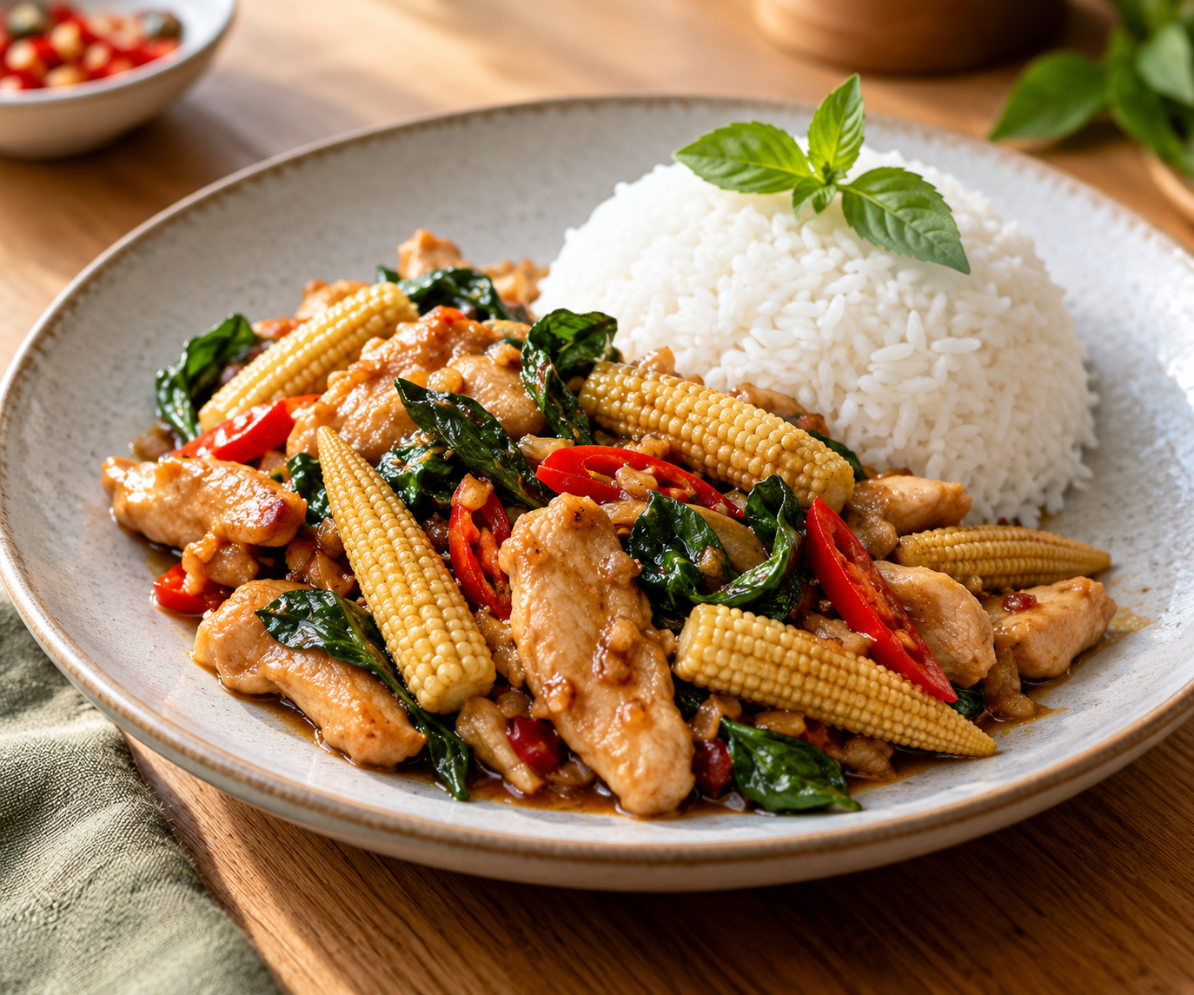
สำหรับ 1 กล่อง • เวลาประมาณ 15 นาที

วัตถุดิบ
- ไก่หั่น 120 กรัม
- ข้าวโพดอ่อน 80 กรัม
- แครอต 30 กรัม
- กระเทียม 10 กรัม
- ซอสหอยนางรม 2 ช้อนชา
- ซีอิ๊วขาว 1 ช้อนชา
- น้ำมัน 2 ช้อนชา
- ข้าวสวย 180 กรัม

วิธีทำ
- ผัดกระเทียมและไก่จนสุก
- ใส่ข้าวโพดอ่อนและแครอต เติมเครื่องปรุงกับน้ำเล็กน้อย
- ผัดจนผักสุก ตักราดข้าว

ต้นทุนตัวอย่างต่อกล่อง
รายการ | บาท
ไก่ | 14
ข้าว | 5
ผักและเครื่องปรุง | 7
กล่อง | 4
รวมต้นทุนตัวอย่าง | 30
ราคาขายแนะนำ 50 บาท | ส่วนต่างก่อนค่าใช้จ่ายอื่น 20 บาท
เคล็ดลับ: หั่นแครอตบางเพื่อให้สุกพร้อมกัน

18 ข้าวหมูผัดกะหล่ำปลี
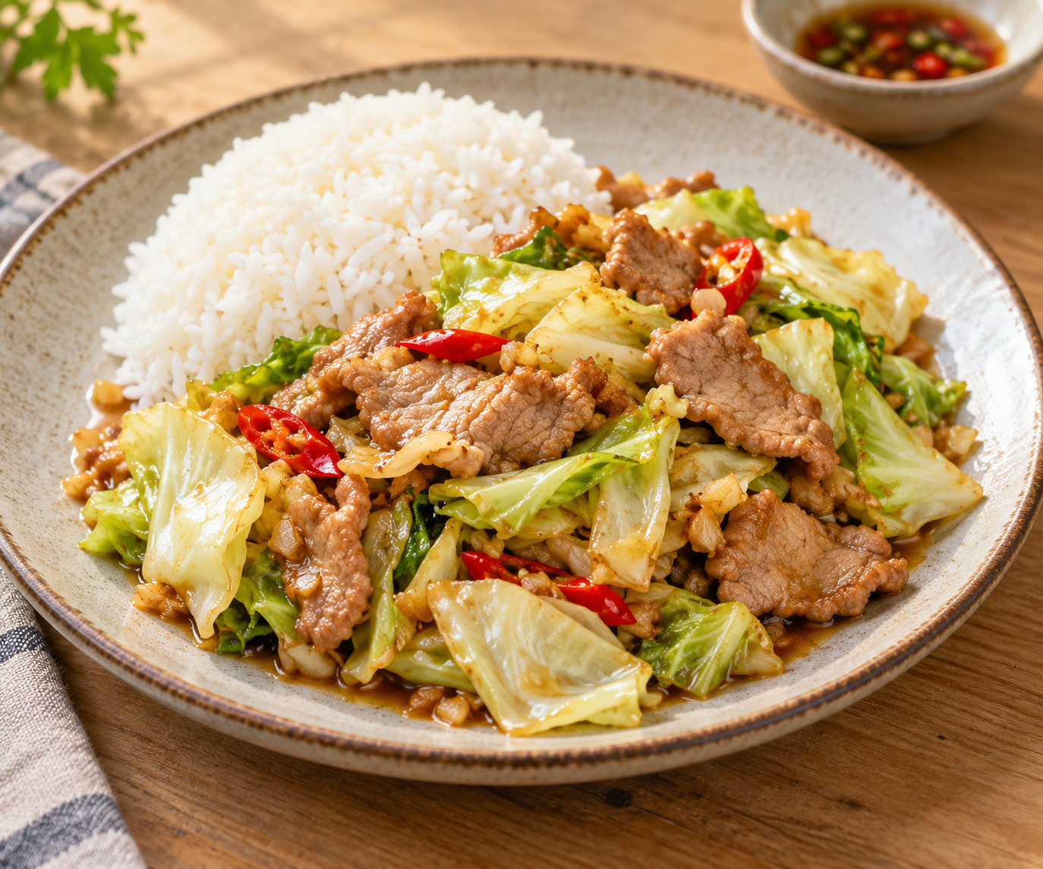
สำหรับ 1 กล่อง • เวลาประมาณ 15 นาที

วัตถุดิบ
- หมูหั่น 120 กรัม
- กะหล่ำปลี 100 กรัม
- กระเทียม 10 กรัม
- น้ำปลา 1 ช้อนชา
- ซอสหอยนางรม 1 ช้อนชา
- น้ำมัน 2 ช้อนชา
- ข้าวสวย 180 กรัม

วิธีทำ
- ผัดกระเทียมกับน้ำมัน ใส่หมูผัดจนสุก
- ใส่กะหล่ำปลี ปรุงรส เติมน้ำเล็กน้อย
- ผัดจนผักสุกแล้วราดข้าว

ต้นทุนตัวอย่างต่อกล่อง
รายการ | บาท
หมู | 17
ข้าว | 5
ผักและเครื่องปรุง | 5
กล่อง | 4
รวมต้นทุนตัวอย่าง | 31
ราคาขายแนะนำ 50 บาท | ส่วนต่างก่อนค่าใช้จ่ายอื่น 19 บาท
เคล็ดลับ: ล้างและสะเด็ดกะหล่ำปลีให้ดีก่อนผัด

19 ข้าวไก่ผัดผงกะหรี่
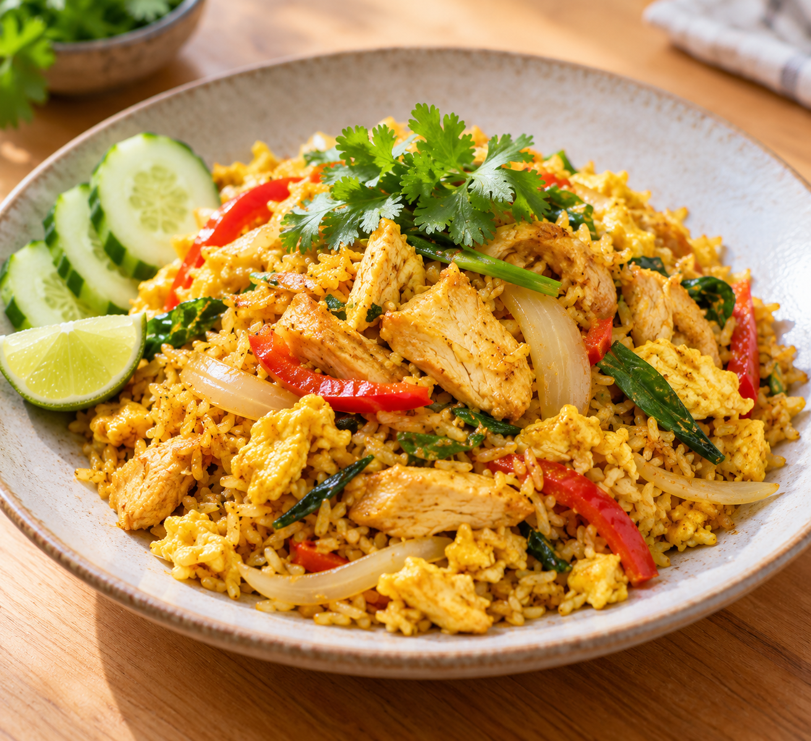
สำหรับ 1 กล่อง • เวลาประมาณ 20 นาที

วัตถุดิบ
- ไก่หั่น 120 กรัม
- ไข่ 1 ฟอง
- นมจืด 2 ช้อนโต๊ะ
- ผงกะหรี่ ½ ช้อนชา
- หอมใหญ่ 40 กรัม
- ขึ้นฉ่าย 10 กรัม
- ซีอิ๊วขาว 1 ช้อนชา
- น้ำมัน 2 ช้อนชา
- ข้าวสวย 180 กรัม

วิธีทำ
- ตีไข่กับนม ผงกะหรี่ และซีอิ๊ว
- ผัดไก่และหอมใหญ่จนไก่สุก เทส่วนผสมไข่ลงไป
- คนจนไข่สุกทั่ว ใส่ขึ้นฉ่าย แล้วราดข้าว

ต้นทุนตัวอย่างต่อกล่อง
รายการ | บาท
ไก่ | 14
ไข่ | 5
ข้าว | 5
ผัก นม และเครื่องปรุง | 7
กล่อง | 4
รวมต้นทุนตัวอย่าง | 35
ราคาขายแนะนำ 60 บาท | ส่วนต่างก่อนค่าใช้จ่ายอื่น 25 บาท
เคล็ดลับ: แจ้งลูกค้าว่ามีไข่และนม

20 ข้าวหมูผัดไข่เค็ม
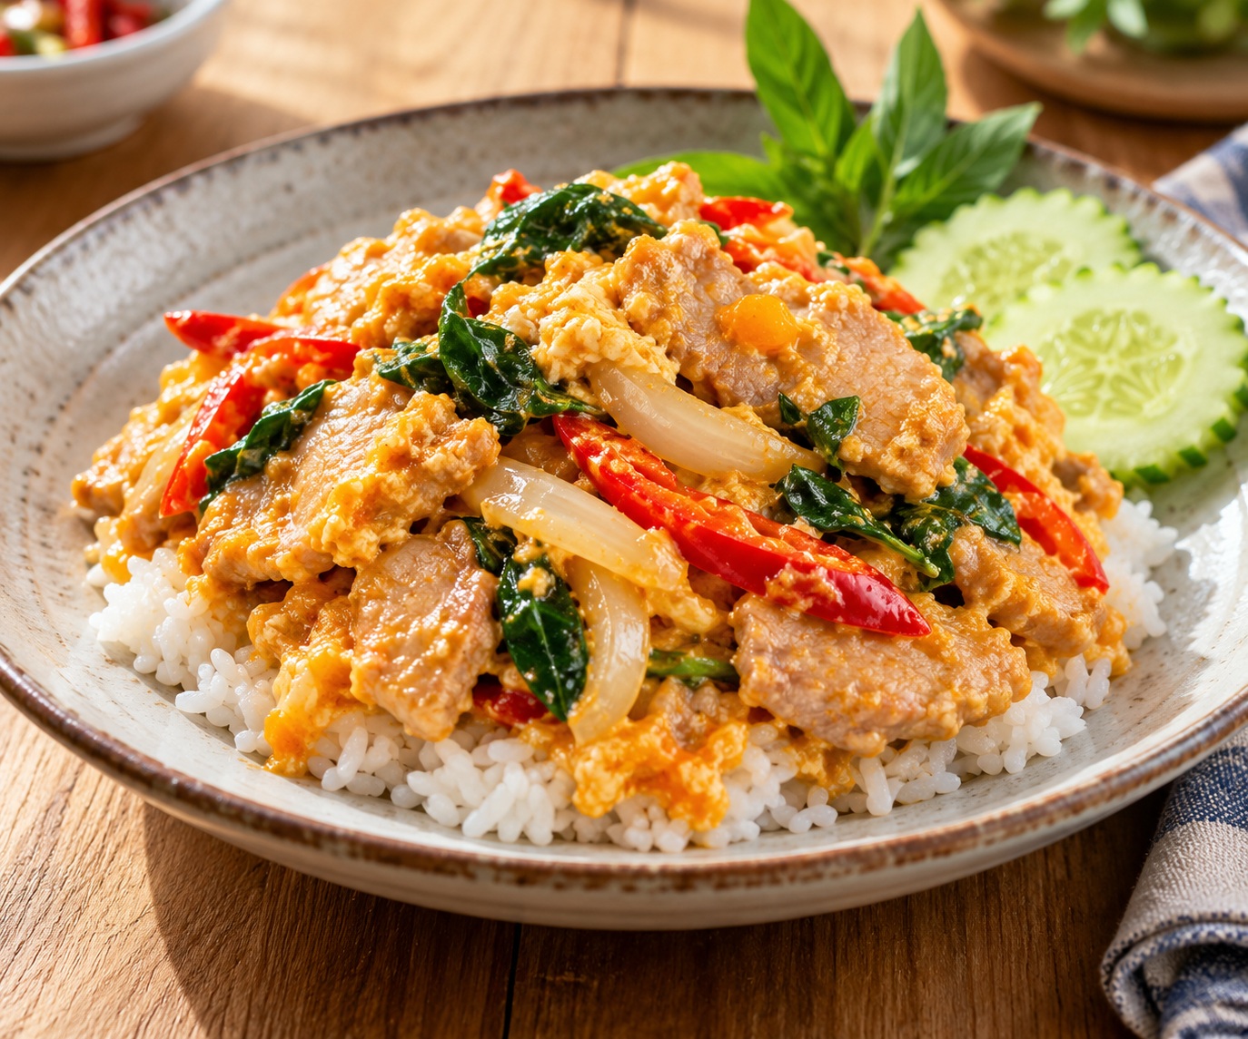
สำหรับ 1 กล่อง • เวลาประมาณ 20 นาที

วัตถุดิบ
- หมูหั่น 120 กรัม
- ไข่แดงเค็มสุก 1 ฟอง
- หอมใหญ่ 40 กรัม
- ต้นหอม 10 กรัม
- นมจืด 1 ช้อนโต๊ะ
- ซอสหอยนางรม 1 ช้อนชา
- น้ำมัน 2 ช้อนชา
- ข้าวสวย 180 กรัม

วิธีทำ
- บดไข่แดงเค็มผสมนมและน้ำ 1 ช้อนโต๊ะ
- ผัดหมูและหอมใหญ่จนหมูสุก ใส่ส่วนผสมไข่เค็มและซอส
- ผัดให้ร้อนทั่ว ใส่ต้นหอมแล้วราดข้าว

ต้นทุนตัวอย่างต่อกล่อง
รายการ | บาท
หมู | 17
ไข่เค็ม | 7
ข้าว | 5
ผัก นม และเครื่องปรุง | 6
กล่อง | 4
รวมต้นทุนตัวอย่าง | 39
ราคาขายแนะนำ 65 บาท | ส่วนต่างก่อนค่าใช้จ่ายอื่น 26 บาท
เคล็ดลับ: ชิมก่อนเติมเกลือเพราะไข่เค็มมีความเค็มอยู่แล้ว

